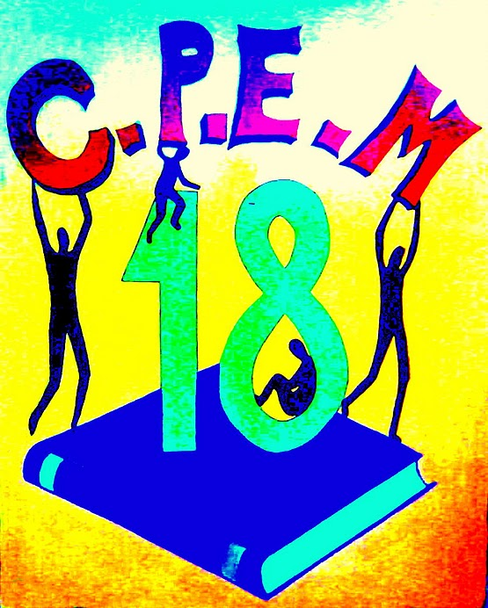
CPEM N°18
HIGIENE 4° AÑO T. TARDE.

LIBRES Y EQUIVALENCIAS - 2019

UNIDAD Nª 1: SALUD Y ENFERMEDAD
Concepto de salud. La OMS y la salud mundial. La salud como derecho. Salud individual, de la población y el ambiente. Ejercicio y defensa del derecho de salud. Relación salud pobreza. Factores que determinan la salud. La salud en tiempos de crisis. Pasaje del estado de salud a la enfermedad.
Prevención primaria, secundaria y terciaria. Concepto de epidemia, Pandemia, endemia y zoonosis. Sistema inmunológico. Defensas del cuerpo Humano. Noxa: tipos de noxas. Prevención: vacunación. Importancia de la prevención y el diagnostico precoz. Importancia del lavado de manos como prevención primaria.
Salud en relación al ambiente. Neuquén como ciudad y sus proyectos ambientales

UNIDAD N º 2: SISTEMA INMUNOLOGICO- SALUD Y CARACTERÍSTICAS DEL ORGANISMO. DEFENSAS DEL CUERPO HUMANO.
Defensas inespecíficas. Defensas especificas: el sistema inmunológico. Noxas: Tipos de Noxas. La Prevención: vacunación. Transfusiones y transplantes. Enfermedades hereditarias. Cáncer. Diabetes. Aterosclerosis. Importancia de la prevención y el diagnostico precoz

EL AMBIENTE COMO CAUSA DE ENFERMEDAD
Contaminación a partir de la explotación de los recursos naturales. Enfermedades asociadas, por la contaminación del aire, agua y suelo. Explotación minera, plaguicidas. Contaminación y muerte con monóxido de carbono.

UNIDAD Nº3: SALUD ADOLESCENTE
Adolescencia, cambios físicos y fisiológicos. Salud adolescente. Sexualidad en la adolescencia: Sexualidad. Género, sexo, salud sexual. Influencia de los medios de información. Estereotipo impuesto. Métodos anticonceptivos. Aborto. Enfermedades de transmisión sexual Prevención.

BIBLIOGRAFIA

-El organismo humano, salud y enfermedad. Longseller.
-Educación para la salud. Santillana.
-Educación para la salud. Duttey- Nocetty.
-Educación para la salud. Amestoy.
-Aula taller 5º año. Amestoy.
-Biología polimodal. Meinardi y Chion

Alejandra Masoero- Jefa de departamento

